Elektrotechnik

Inhalt

1. Situationsbeschreibung 1

2. Bauteil – Liste 1

2.1. Boards 1

2.2. Aktoren 1

3. Pin – Zuordnungen 1

3.1. Arduino A1 🡪 Motortreiber X1 1

3.2. Arduino A1 🡪 IR Modul A2 2

3.3. Arduino A1 🡪 IR Modul A3 2

3.4. Arduino A1 🡪 Ultraschall Modul 2

4. Schaltplan 1

5. Steckplatine 1

6. PAP 2

7. Programmcode 3

1. Situationsbeschreibung

In unserem aktuellen Projekt, der Automatisierung einer Bonbon-Abfüllanlage, ist ein wichtiger Prozess das Liefern zum Kunden. Mit diesem Teilprojekt werden wir einen 4rädrigen Roboter bauen und programmieren, welcher unsere Dosen zu einem definierten Ziel bringt. Dies wird durch eine schwarze Markierung auf dem Boden erreicht, welche der Roboter durch IR – Sensoren erkennt.

1. Bauteil – Liste
3. 1. Boards

|  |  |
| --- | --- |
| **Boardbezeichnung** | **Beschreibung** |
| Arduino Uno R3 (A1) | Steuerung des Systems |
| Motortreiber L-9110H (T1) | Steuerung der DC Motoren |
| IR – Board (A2) bestehend aus IR – LED und Fotowiderstand | Erkennung der Orientierungslinie (links) |
| IR – Board (A3) bestehend aus IR – LED und Fotowiderstand | Erkennung der Orientierungslinie (rechts) |
| Ultraschall - Board | Erkennung von Hindernissen, vorne |

* 1. Aktoren

|  |  |
| --- | --- |
| **Aktorbezeichnung** | **Beschreibung** |
| M1: JOY-IT Getriebemotor (COM-Motor01) | Radsteuerung vorne links |
| M2: JOY-IT Getriebemotor (COM-Motor01) | Radsteuerung vorne rechts |
| M3: JOY-IT Getriebemotor (COM-Motor01) | Radsteuerung hinten links |
| M4: JOY-IT Getriebemotor (COM-Motor01) | Radsteuerung hinten rechts |

1. Pin – Zuordnungen
2. 1. Arduino A1 🡪 Motortreiber X1

|  |  |
| --- | --- |
| **Pin – Arduino A1** | **Pin – Motortreiber X1** |
| 3 | A1A |
| 2 | A1B |
| 5 | B1A |
| 4 | B1B |
| 5V | VCC |
| GND | GND |

* 1. Arduino A1 🡪 IR Modul A2

|  |  |
| --- | --- |
| **Pin – Arduino A1** | **Pin – Motortreiber X1** |
| 5V | VCC |
| GND | GND |
| A0 | A1 |

* 1. Arduino A1 🡪 IR Modul A3

|  |  |
| --- | --- |
| **Pin – Arduino A1** | **Pin – Motortreiber X1** |
| 5V | VCC |
| GND | GND |
| A1 | A1 |

* 1. Arduino A1 🡪 Ultraschall Modul

|  |  |
| --- | --- |
| **Pin – Arduino A1** | **Pin – Ultraschall Modul** |
| 5V | VCC |
| GND | GND |
| Trigger | A3 |
| Echo | A2 |

1. 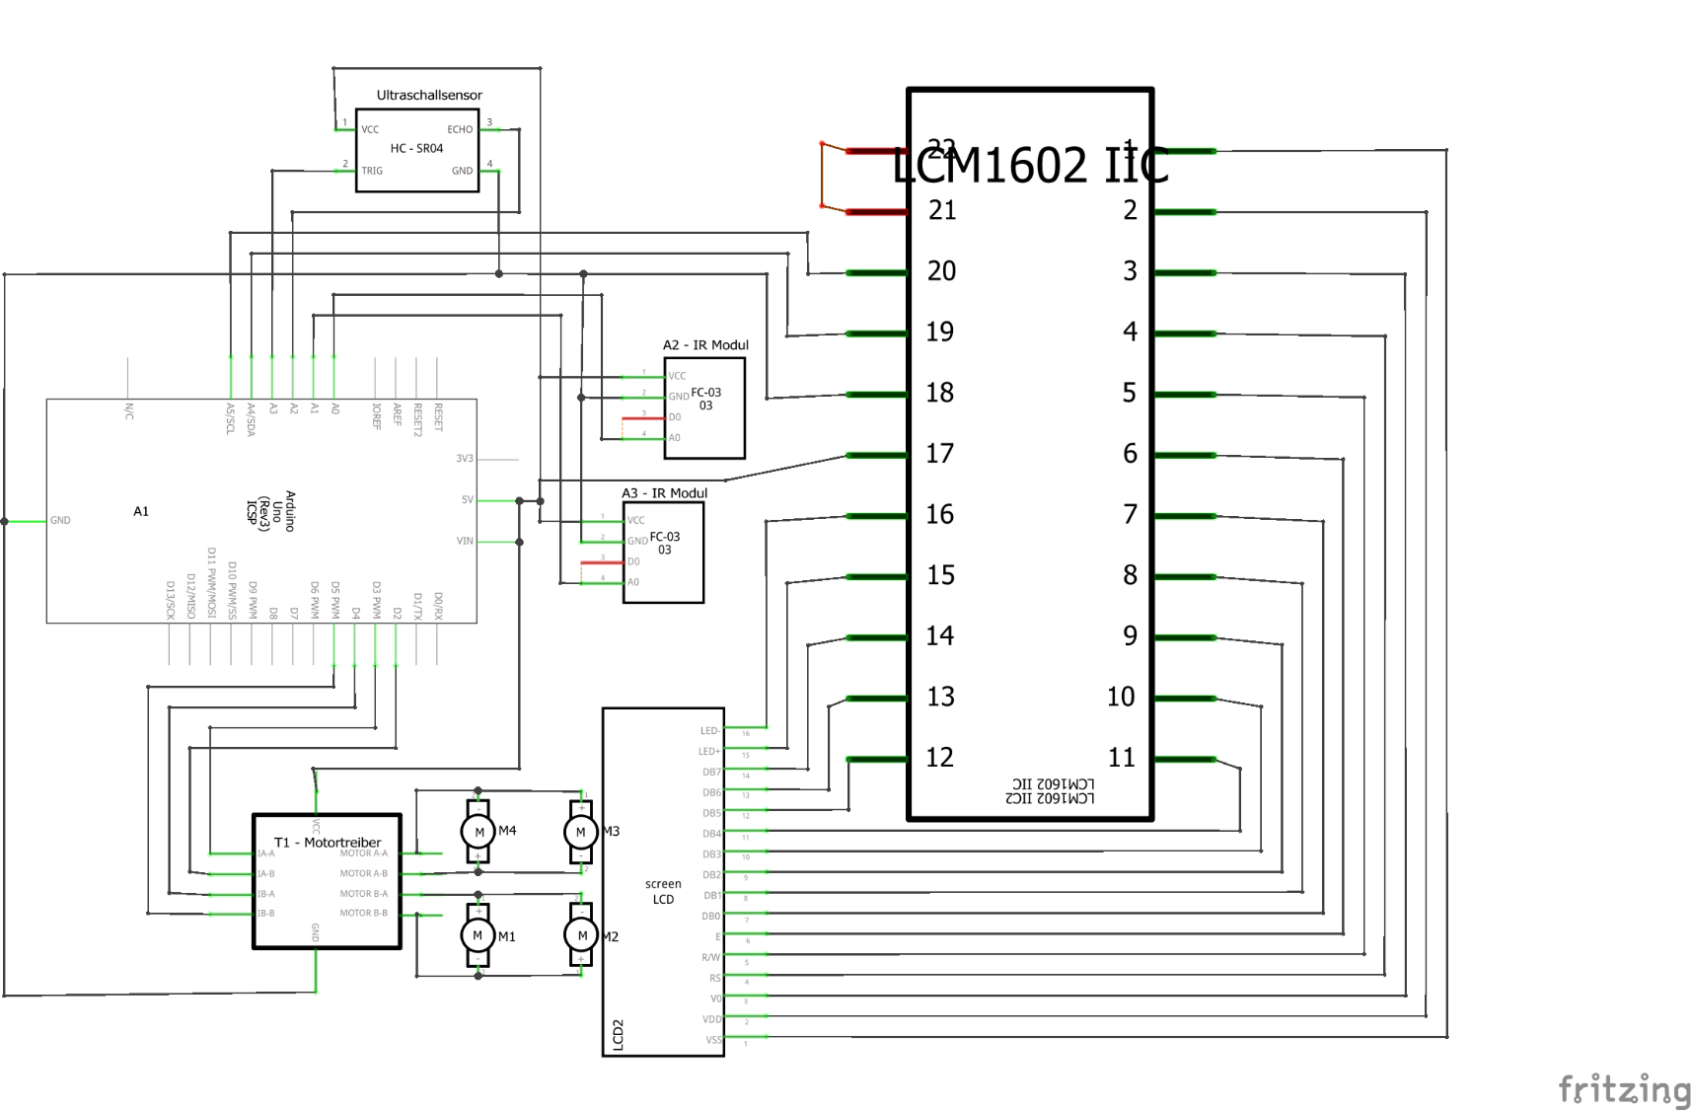Schaltplan
2. Steckplatine

In der Fritzing Datei verfübar.

2. Ein Bild, das Text enthält.

   Automatisch generierte BeschreibungEin Bild, das Screenshot enthält.

   Automatisch generierte BeschreibungEin Bild, das Text enthält.

   Automatisch generierte Beschreibung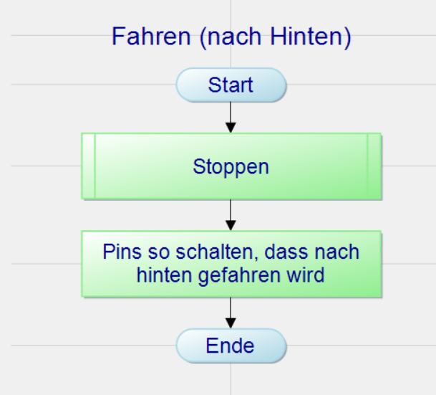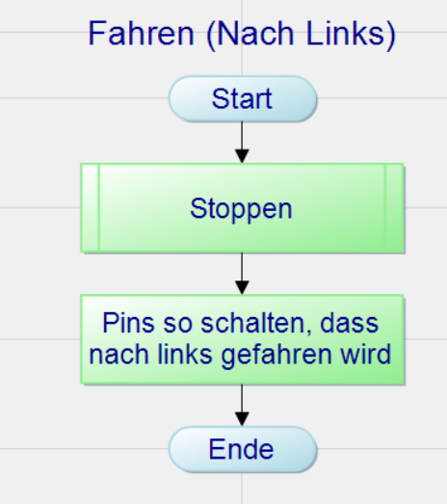Ein Bild, das Screenshot enthält.

   Automatisch generierte BeschreibungPAP

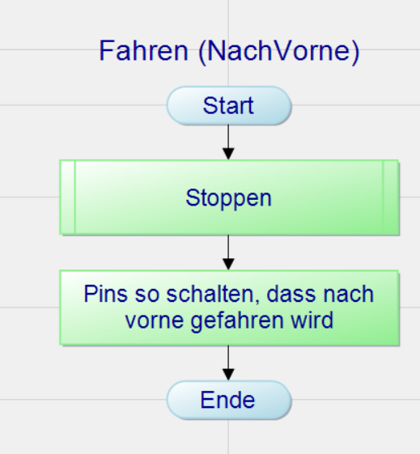

1. Programmcode

Der Programmcode für den Arduino wird als .ino Datei zur Verfügung gestellt. Außerdem ist das gesamte Projekt inkl. Coding [hier](https://github.com/kriegersblog/delivery_robot) auf Github verfügbar. Ein Listing des Codes ist in einer Dokumentation nicht angemessen.